Муниципальное бюджетное образовательное учреждение
дополнительного образования «Станция юных натуралистов»
г.Мичуринска Тамбовской области

Учебно-познавательная
«Удивительное рядом»
экологическая тропа

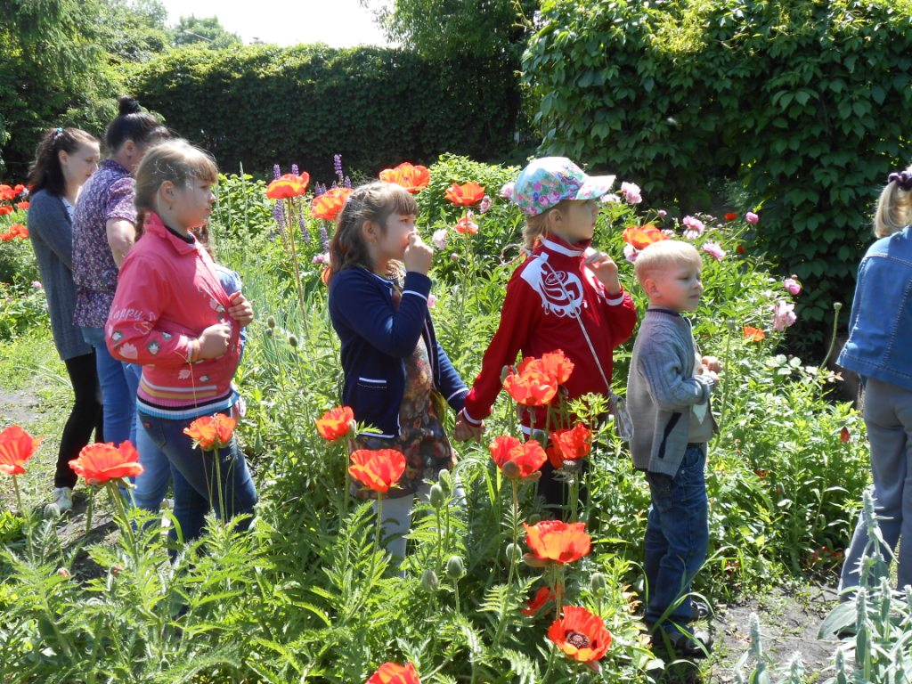

Автор-составитель

Оробинская Марина Николаевна,
методист МБОУ ДО "Станция юных натуралистов"

г. Мичуринск, 2018 г.
«Каждый обязан сохранять
Природу и окружающую среду,
бережно относиться к
природным богатствам».
Конституция РФ

Человечество вступило в третье тысячелетие. Всё чаще и чаще говорят об экологической катастрофе на планете Земля, но многие школьники даже и не подозревают об этом, хотя практически каждый день они проходят мимо свалок, «бензиновых луж», сломанных в городе и вырубленных в лесу деревьев. Такое поведение людей по отношению к окружающей их природе связано со сложившимся на протяжении десятилетий антропоцентрическим типом экологического сознания, где человек представляет высшую ценность, природа объявляется собственностью человека. Экологический кризис - это и «кризис в головах», а не только порождение научно-технического прогресса. Для преодоления экологического кризиса необходимо новое видение мира, новый тип экологического сознания - экоцентрический, где высшую ценность представляет гармоничное развитие человека и природы, а целью взаимодействия человека с природой является максимальное удовлетворение, как потребностей человека, так и потребностей всего природного сообщества. Новое экологическое сознание кардинальным образом меняет поведение людей по отношению к природе, а формировать его надо начинать со школьной скамьи.
Сегодня в России внешкольные учреждения играют важнейшую роль в обеспечении здоровья, полноценного физического, психического и духовного развития учащихся, являясь одновременно просветительскими центрами для родителей.
Экологическое просвещение является одним из выходов из глобального экологического кризиса, так как оно подразумевает гармонизацию экологического мышления и отказ от потребительского отношения к природе.
Практическое использование учебно-экологической тропы позволит сформировать у учащихся чувство ответственности за судьбу природы - обязательное условие обеспечения экологической безопасности не только нашего города, но и всей страны в целом. Особенность процесса экологического воспитания на тропах природы состоит в том, что он строится на основе непринуждённого усвоения информации и норм поведения непосредственно в природном окружении.
Актуальность
Заложить любовь к Родине, к родному краю, к родной природе, к людям можно только в раннем возрасте. Потом поменять мировоззрение, изменить представления и взгляды человека на окружающее необычайно сложно. Именно поэтому важно своевременно развивать экологическое сознание маленькой личности.
Большинство современных детей, редко общается с природой. Экологическое образование начинается со знакомства с объектами ближайшего окружения, с которыми учащиеся сталкиваются каждый день. Огромную роль в экологическом образовании учащихся играет практическая, исследовательская деятельность в природных условиях. Ведь в процессе исследований учащиеся получают конкретные познавательные навыки: учится наблюдать, рассуждать, планировать работу, учится прогнозировать результат, экспериментировать, сравнивать, анализировать, делать выводы и обобщения, словом развивает познавательные способности. Поэтому, предоставляется дополнительная возможность приобщиться к исследовательской работе, как к ведущему способу познания окружающего мира.

Пояснительная записка
Экологическая тропа – это специальный образовательный маршрут в природных условиях, где есть экологически значимые природные объекты.
На маршруте происходит знакомство детей с естественными объектами, многообразием растений и животных, связями, которые имеются между ними. В настоящее время остро стоит проблема экологического образования. Экологическое просвещение является одним из выходов из глобального экологического кризиса, так как оно подразумевает гармонизацию экологического мышления и отказ от потребительского отношения к природе.
В привитии экологической культуры учащимся помогает экологическая тропа. Особенность процесса экологического воспитания на тропе природы состоит в том, что он строится на основе непринуждённого усвоения информации и норм поведения непосредственно в природном окружении.
Экологическая тропа – маршрут, проходящий через различные природные объекты, имеющие эстетическую, природоохранную и историческую ценность, на котором учащиеся получают информацию об этих объектах. Это одна из форм воспитания экологического мышления и мировоззрения.
Тропа имеет большое значение для изучения экологии, она знакомит учащихся с разными объектами природы, находящимися в пределах территории учебно-опытного участка, позволяет передать знания о естественных явлениях и объектах, создать предпосылки для экологического воспитания и природоохранного мышления.
Таким образом, организация экологической тропы способствует:
- проведению учебной и пропагандистской работы по вопросам охраны природы;
- созданию условий для воспитания экологически грамотной культуры поведения человека в окружающей среде;
- приобретению педагогами опыта образовательно-воспитательной работы с учащимися в природных условиях;
- изучению и наблюдению учащимися объектов и явлений природы.
Цель экологической тропы: формирование целостного представления об окружающей природе, совершенствование понимания закономерностей биологических и других естественных процессов, формирование экологической культуры поведения человека в окружающей среде.
Задачи:
образовательные – расширить у учащихся знания об объектах и процессах окружающей нас природы, формировать чувства близости к природе и сопереживанию всему живому, заботы и бережного отношения к природе, научить замечать различные проявления антропогенного фактора и уметь правильно их оценивать
воспитательные – способствовать воспитанию экологической культуры поведения человека, развивать экологическую сознательность, разъяснять правила поведения на природе и важность коренного изменения взаимоотношений Человечества и Природы.
развивающие – развивать познавательные процессы через наблюдения, активные формы работы с учащимися в рамках образовательной деятельности с объектами экологической тропы, развивать эстетические чувства (умение видеть и почувствовать красоту природы, восхищаться ею), использовать для организации активного отдыха учащихся на природе, особенно в летний период.

Краткое описание границ маршрута:
учебная экологическая тропа расположена на территории учебно-опытного участка МБОУ ДО «Станция юных натуралистов» с выходом в близлежащий парк и к опушке леса. Это дает неограниченные возможности для учебной деятельности и позволяет развивать у детей навыки исследовательской работы без особых организационных усилий.
Участники тропы: педагоги, родители, учащиеся.
Протяженность маршрута - 1500 метров (учебно-опытный участок МБОУ ДО «Станция юных натуралистов», близлежащий парк, лесная поляна, Панский лес; время прохождения – 2 часа).
Режим использования: весенне-летний период (экскурсии, исследования).
Назначение экологической тропы
учебно-познавательная: создание условий для целенаправленного формирования экологической культуры; пропаганда экологических знаний.
Формы и методы работы на экологической тропе:
- экологические беседы
- экологические экскурсии
- экологические конкурсы
- экологические акции
- трудовой десант
Формы работы учащихся на учебно-экологической тропе:
поисковое направление: организация новых остановок на созданной тропе;
инвентаризационное направление: определение местонахождения редких растений и животных;
познавательно-исследовательское направление: работа по исследовательской теме, фенологические наблюдения, опытная работа;
практическое направление: оснащение тропы, изготовление щитов, ограждение муравейников, посадка деревьев, лекарственных и редких растений, развешивание кормушек и скворечников; мини-субботники; наблюдения за перелетными и зимующими птицами (по сезонам), подсчеты видового разнообразия деревьев и кустарников, оформление гербария, фотографирование;
пропагандистское направление: организация экскурсий, пропаганда экологической тропы через печать, сайт, проведение организационно-массовых мероприятий.
Цели экскурсий:
- воспитание бережного отношения к природе;
- формирование экологической культуры поведения в природе;
- показ причинно-следственных связей в природе;
- проведение природоохранительных связей в природе;
- проведение природоохранительной работы;
- пропаганда экологических знаний.
Особенности экологической тропы
Состояние живой природы на станциях меняется в зависимости от времени года, одни объекты растительного и животного мира можно встретить весной, другие – летом или осенью, поэтому маршрут по экологической тропе должен учитывать фенологические изменения в природе; создать примерные тексты экскурсий, рассчитанные на разные возрастные контингенты учащихся: важной задачей является самостоятельная исследовательская работа учащихся, разработка ими проектов по экологии и биологии.
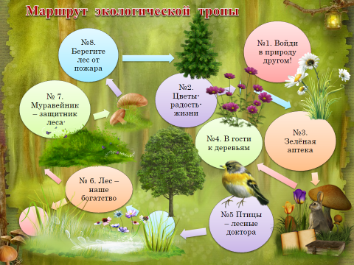
Карта-схема экологической тропы

Станции маршрута экологической тропы
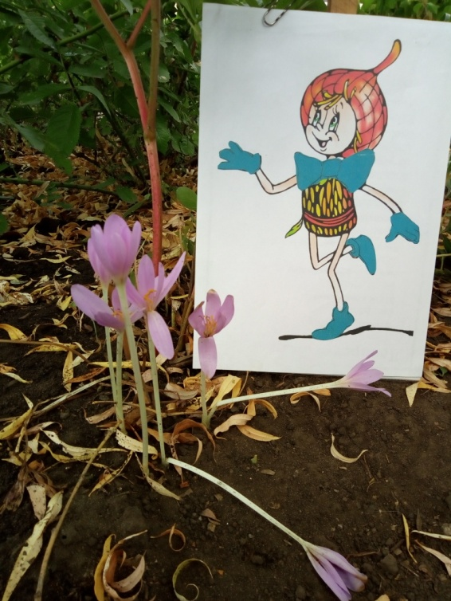
На протяжении маршрута экологической тропы запланировано 8 станций, т.е. остановок для экскурсантов, где они могут более подробно ознакомиться с теми или иными объектами природы.
1. Войди в природу другом
2. Цветы - радость жизни
3. Зелёная аптека
4. В гости к деревьям
5. Птицы - крылатые доктора
6. Лес - наше богатство
7. Муравейник-защитник леса
8. Берегите лес от пожара

В начале экскурсии рекомендовано начать беседу о культуре поведения в природе, рассказать о том, когда и с какой целью была устроена эта тропа.
"Мы создали экологическую тропу, для того, чтобы вы, пройдя по ней, увидели и узнали, как живёт и чувствует себя окружающая вас природа, чтобы каждый из вас почувствовал внутри себя огонёк желания сохранить природу. Будьте щедры и великодушны, оставляйте Земле её цветы. Они будут радовать многих людей, которые придут сюда после вас. Мы хотим, чтобы у каждого из вас, кто пройдёт по нашей тропе, укрепилось желание сохранить и защитить природу нашего края от бездушного и неразумного отношения к ней. Экологическая тропа ждёт вас!”
Экологическая тропа - это своеобразный учебно-просветительский кабинет в природных условиях, сочетающий в себе возможность образования, воспитания и отдыха.
Аспекты изучения экологической тропы «Удивительное рядом» достаточно широки. Маршрут начинается с изучения биоценоза учебно-опытного участка, водоёма, плавно переходит к изучению парка, затем ельника. Интересен растительный и животный мир данных природных сообществ, не похожих друг на друга, но тесно связанных между собой.
Экскурсии включают в свои рассказы описания растений и животных, взятые из дополнительной литературы, личные наблюдения за живой природой, краеведческий материал, стихи, пословицы, поговорки.
На каждом маршруте подобраны места (стоянки), где предусмотрены остановки для показа интересных объектов и рассказа о них.
Таких стоянок на нашей экологической тропе 8.
В начале маршрута проводится вводная беседа, рассказывается о целях и задачах экскурсии, даются инструкции по технике безопасности и правилам поведения на тропе, уточняются задания, кратко описывается предстоящий маршрут.
Обустройство экологической тропы предусматривает не только её информативность, но и способствует эмоциональной разгрузке. Обустройство включает в себя создание мест для отдыха, установку информационных щитов и других наглядных пособий. Экологические тропы, кроме образовательных экскурсий, проведения занятий, наблюдений могут быть использованы для организации мониторинговой и проектной деятельности, выполнения социально-экологических проектов, проведения экологических праздников, а также природоохранных акций, включая акции по уборке территории и уходу за посаженными растениями.
Экологическая тропа может использоваться во все сезоны года.

Описание остановок экологической тропы.
Экскурсионные объекты (станции)
Станции | Название объекта и основное содержание | Вид
№1. Войди в природу другом! | Рассказ об экологической тропе, ее маршрутах.  Уделить внимание правилам поведения в природе | 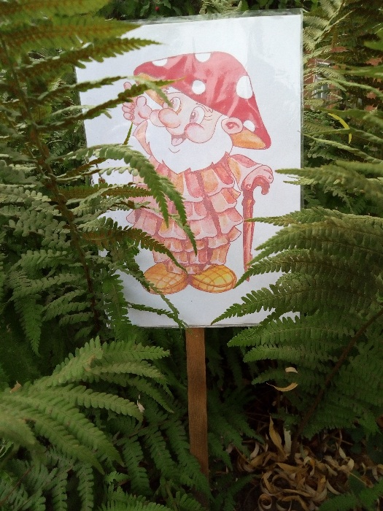
№2. Цветы-радость-жизни | Знакомство с видовым составом растений и правилами ухода за ними.  Наблюдение за цветником.  Загадки о цветах. Чтение стихов. | 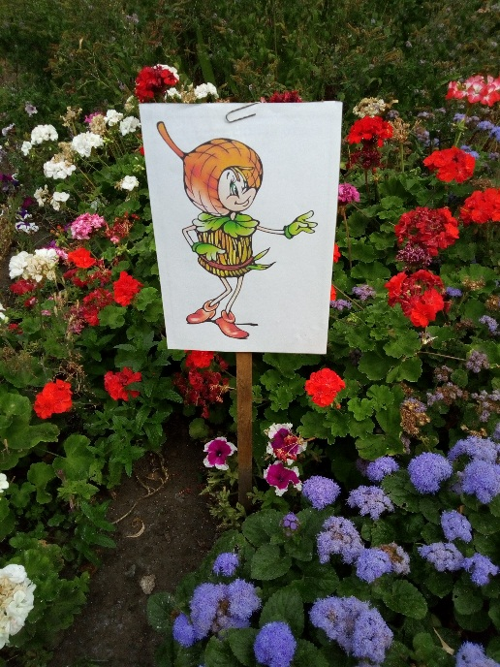
№3 Зелёная аптека | Знакомство с видовым составом лекарственных растений и правилами ухода за ними.  Проводить сенсорное обследование частей растений. | 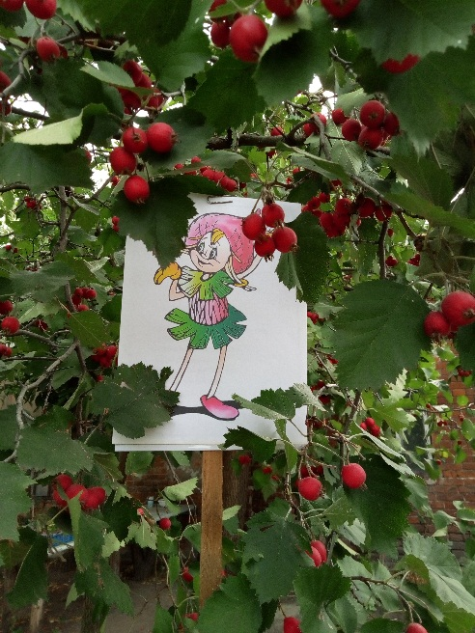
№4. В гости к деревьям | Знакомство с экологией древесных пород, их влияние на микроклимат города и оздоровительная роль на организм человека. | 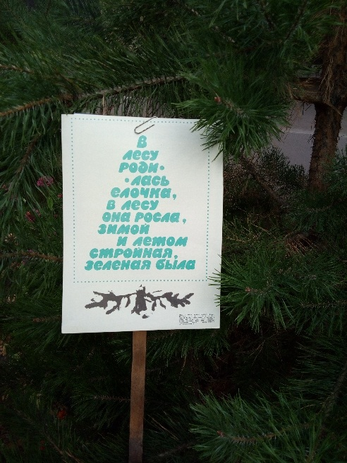
№5 Птицы – лесные доктора | Знакомство с разновидностью птиц, научить отличать зимующих и перелетных птиц, их значение в природе, воспитывать трудолюбие, доброе отношение к птицам. Наблюдение за птицами в естественной среде. | 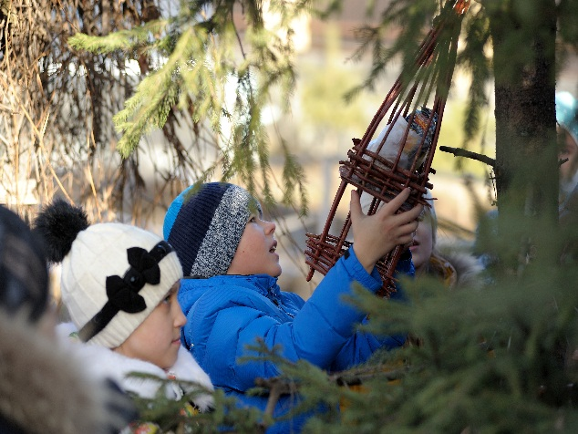
№ 6. Лес – наше богатство | Формировать знания о значении деревьев в жизни человека, пробудить интерес к лесу, познакомить с правилами поведения в лесу, вызвать стремления охранять лес. | 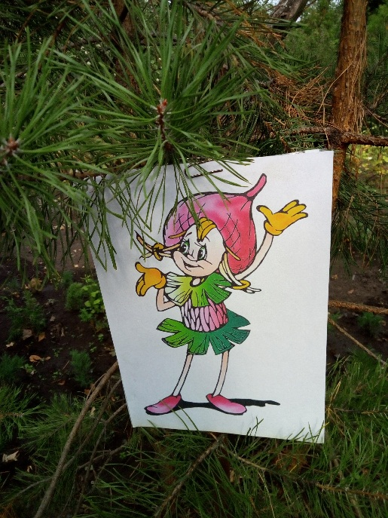
№ 7. Муравейник-защитник леса | Знакомство с интересными особенностями жизни рыжих лесных муравьев, рассказать о полезной деятельности и необходимости охраны муравьев. | 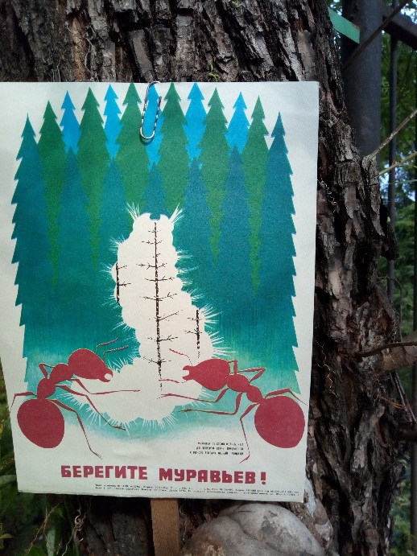
№8 .  Берегите лес от пожара | Знакомство с правилами организации стоянки в лесу. Закрепить знания о причинах возникновения лесных пожаров и правилах пожарной безопасности.

Список оборудования:
            - общий указатель и схема тропы
            - правила поведения на природе
            - лозунги и призывы
            - экологические знаки и указатели
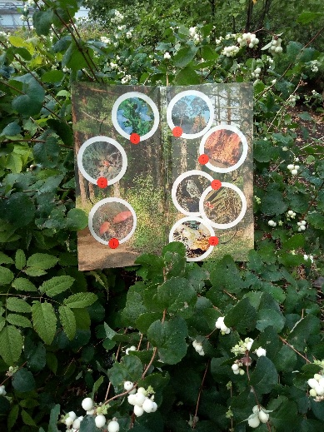
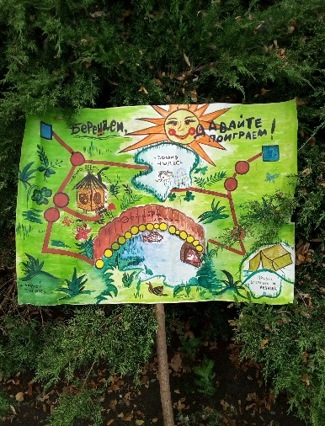
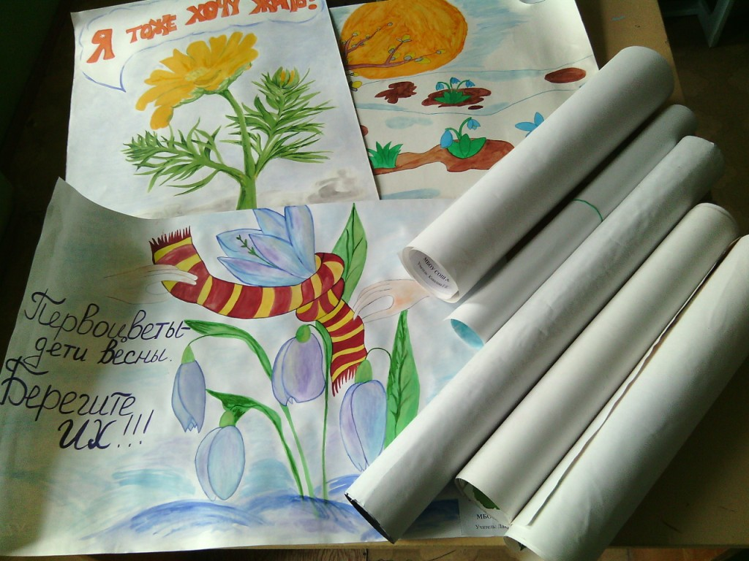

Краткое описание остановок экологической тропы

Остановка №1. Войди в природу другом!
Здесь посетители будут знакомиться с паспортом учебно-экологической тропы. Проводится вводная беседа. Рассказывается о целях и задачах экскурсии, даются инструкции по технике безопасности и правилам поведения на тропе, объясняются правила экологической игры. В нескольких словах описывается предстоящий маршрут.

Правила поведения на экологической тропе
Я сорвал цветок –
И он увял.
Я поймал мотылька –
И он умер у меня на ладони.
И тогда я понял,
Что прикоснуться к красоте
можно только сердцем.
П. Гвездослав
1. Ни в коем случае не сходить с тропы!
2. Не мешайте жить лесным обитателям — проходите без лишнего шума.
3. Нельзя срывать любые растения, а не только редкие и исчезающие.
4. С тропы нельзя выносить сувениры природы: красивые камни, интересные коряги и т.п. С тропы можно «выносить» только знания, впечатления и фотоснимки, творческий подъем и вдохновение.
5. Не повреждайте кору деревьев.
6. Не разрушайте муравейники!
7. Не трогайте ядовитые растения руками, научитесь различать их.
8. Не сбивайте несъедобные грибы, ими лечатся животные!
9. Не уничтожайте дождевых червей!
10.Не подходите близко к гнездам! Не разоряйте их!
11. На тропе разрешена охота только на комаров и клещей.
12. Курить и разводить костры можно только в специально обозначенных местах.
13. Не сорите на тропе — вы не последние ее посетители.
14. Не надо портить оборудование тропы — оно вам пригодится еще не раз!
Остановка №2. Цветы – радость жизни
Нет лучше способа украсить свою жизнь цветами, чем собрать их на одном месте. Это место называется цветником. На нашем учебно-опытном участке самые большие цветники — цветники оформлены в виде различных геометрических фигур, волн. Разнообразие растений помогло нарисовать картину. Только в отличие от произведений живописи, наш цветник раскрасили бегония, петуния, настурция, пионы, тюльпаны, лилии, герани, розы, ромашки, циннии, бархатцы, гладиолусы, ирисы и т.д. Цветы живут своей жизнью, пробуждаются весной, распускают листья и бутоны с мая по октябрь и радуют наши взоры.
Здесь вниманию учащихся представлен вид лесного растения занесенного в Красную книгу – ландыши. Эти ароматные и нежные цветы напоминают нам о хрупкости нашей планеты, о том, что необходимо приложить все силы, чтобы растения, количество которых на земле сокращается, было окружено заботой и вниманием со стороны всех людей. Детей учат не рвать ландыши, а наслаждаться красотой и неповторимым запахом этих чудных цветов.
Остановка №3. Зелёная аптека
Существует мнение, что даже простое душевное общение с растениями благотворно действует на человека, а неспешно, с любовью выполняемый сбор трав – уже начало лечения. Препараты из растений воздействуют на организм мягко, т.к. содержат биологически активные вещества в небольших количествах. Поэтому лечение можно проводить продолжительное время, не опасаясь привыкания. Если сбор трав и лечение проводить правильно, то выздоровление обязательно наступит.
Растительный мир подарил человечеству огромное богатство, которое всегда было источником жизни, пищи и здоровья человека, поэтому очень важно сохранить богатство и разнообразие растений: заготавливать растения так, чтобы не наносить вреда природе, или выращивать их. Как вы считаете, а нужно ли в век прогресса, когда медицина располагает значительным арсеналом медицинских препаратов, идет поиск новых эффективных лекарств, собирать и выращивать лекарственные растения? Не секрет, что многие лекарственные препараты искусственного происхождения вызывают побочные эффекты: аллергию, нарушения деятельности желудочно-кишечного тракта, головную боль и т.д.
На учебно-опытном участке собраны разнообразные лекарственные растения, такие, как девясил, крапива двудомная, мята кавказская, мята перечная, мелисса, календула, зверобой, чабрец, душица, мать-и-мачеха, шалфей, валериана, полынь, пижма, ревень, герань.
Беседа с учащимися о целебных свойствах каждого растения.
На этой остановке можно рассказать о разных раннецветущих растениях, если экскурсия проводится весной.
Остановка №4. В гости к деревьям
Сегодня нам предстоит совершить путешествие в царство природы по наиболее характерным и живописным участкам парка. Ни один пейзаж так не богат красками. Роль зелёных насаждений на территории парка трудно переоценить. Зелёные насаждения парка улучшают экологической состояние прилегающей территории, положительно влияя на его микроклимат (защита от шума машин, выделение кислорода, поглощение углекислого газа, увлажнение воздуха, уменьшение запылённости воздуха).
В настоящее время на территории парка произрастают деревья и кустарники крупных и средних размеров, не повреждённые, а с хорошо развитой облиственной кроной.
Известно, что дерево средней величины за 24 часа восстанавливает столько кислорода, сколько необходимо для дыхания трёх человек.
Роль зелёных насаждений на территории парка трудно переоценить (береза, ель, рябина, дуб, липа, клён). Оздоровительная роль зелёных насаждений на организм человека. Беседа с учащимися об особенностях строения деревьев и условиями произрастания.
Остановка №5. Птицы – лесные доктора
Многообразие видов птиц в лесу - показатель экологического благополучия природной среды. Питаясь семенами и плодами растений, птицы содействуют их расселению. Чтобы лес находился под надежной защитой пернатых, необходимо изготавливать и развешивать искусственные гнездовья, дуплянки, а также подкармливать зимующих птиц. Не разоряйте птичьих гнезд! Не трогайте птенцов! Не создавайте шума в лесу!
Часто встречается поползень. Птица интересна тем, что в поисках насекомых не только легко поднимается вверх по дереву, но и также легко опускается вниз головой. Очень красив щегол. И поползень и щегол остаются у нас на зиму. Иволга - осторожная птица, и редко удается её увидеть. А вот услышать можно. Она издает прекрасные звуки, недаром её называют лесной флейтой, а перед дождем издаёт звуки погожие на кошачий визг. Иволга полезна тем, что поедает мохнатых гусениц. В лесу встречаются колонии дроздов рябинников, Совместное проживание помогает им спастись от ястребов и других хищных птиц. На вырубках можно встретить сорокопута-жулана, мухоловку-пеструшку, кукушку. Кукушка одна из самых полезных птиц, так как поедает большое количество гусениц. Большой пестрый дятел обитает в основном в хвойных лесах. Также встречаются зяблик, пеночки-теньковки, большие синицы.
…Прислушайтесь к лесному шуму. Как он прекрасен. В нем всегда можно различить пение птиц (беседа сопровождается загадками и вопросами).
Остановка № 6. Лес – наше богатство
Лес – один из основных типов растительного покрова Земли, представленный многочисленными жизненными формами растений, среди которых главную роль играют деревья и кустарники, второстепенную – травы, кустарнички, мхи, лишайники и т. д. Характерная особенность леса заключается в том, что образующие его компоненты связаны между собой и с окружающей средой. Так, солнечную энергию – главный источник в растительных сообществах – в лесу поглощают в основном кроны деревьев в процессе фотосинтеза и тем самым накапливают органическое вещество.
Рассматривается фитоценоз как совокупность растений, совместно произрастающих на определенном участке земной поверхности и тесно связанных друг с другом разнообразными связями.
Здесь же вводятся понятия «Красная книга», «эндемик», «биотоп», «экотоп», «вид-эдификатор» и др.
Изучение леса можно проводить в любое время года. Он красив и интересен ребятам. Они очень любят экскурсии в лес на любые темы. Выпускают листовки о бережном отношении к лесу, первоцветам, участвуют в различных операциях.
Леса защищают здоровье человека. Ионизация воздуха здесь в 5-10 раз выше, чем в городе. Многие растения обильно выделяют фитонциды, убивающие микробов. Шум листьев ласкает слух, а разнообразие форм и красок дает отдых глазам. Всё это благотворно действует на нашу нервную систему, быстро снимает усталость. Русский лес! Ни один пейзаж так не богат красками.
Изучение леса можно проводить в любое время года. Он красив и интересен ребятам. Они очень любят экскурсии в лес на любые темы. Выпускают листовки о бережном отношении к лесу, первоцветам, участвуют в различных операциях.
Рассматривание и определение деревьев, опавших листьев. Беседа о подготовке деревьев к зиме. Знакомство с народными приметами.
Остановка № 7. Муравейник – защитник леса
Вряд ли найдется человек, который хоть раз не останавливался возле муравейника, завороженный таким далеким и в то же время необъяснимо близким нам миром этих удивительных насекомых. Нас привлекает в муравьях прежде всего то, что во многих их действиях мы можем найти какое-то подобие наших собственных дел и проблем. Муравьи относятся к тем немногим живым существам, которые не только сами приспосабливаются к среде обитания, но и активно перестраивают окружающий мир применительно к своим нуждам, своим задачам. Муравьи – вечные строители. Встречаются муравьи самых различных цветов – от бледно-жёлтого до чёрного, они обитают колониями и прекрасно приспосабливаются для такой жизни. На глаза в основном попадаются бескрылые рабочие особи, но самки и самцы муравьёв крылья имеют, хотя используют их только один раз в жизни – при брачном полёте, а потом сбрасывают и начинают строить будущий муравейник и откладывать яйца. Муравьи занимают под жильё полости под землёй или выкапывают галереи. В лесу можно найти высокие кучи сора и с опавшей хвоей, возведённые муравьями над своими подземными городами. Муравьи могут питаться как растительной, так и животной пищей. Кроме того муравьи привлекают сладкие выделения личинок тлей или потёки растительного сока. Некоторые муравьи обладают челюстями достаточно мощными, чтобы больно ущипнуть, а другие жалят или выстреливают обжигающую муравьиную кислоту.
Исследование экологических особенностей муравейника как экосистемы
Тема: Исследование внегнездовой жизни муравьёв.
Цель работы – выявить роль лесных муравьев в экосистеме леса.
Для выполнения данной цели ставились следующие задачи:
- провести полевые исследования муравейника;
- провести ряд экспериментов по исследованию внегнездовой деятельности муравьев;
- выявить роль муравьев в экосистеме леса и предложить рекомендации по их охране.
Сроки изучения:
июнь-август
Методика наблюдений
Выбирается многолетний муравейник, расположенный вдали от дорог.
Необходимо измерить его диаметр и высоту.
Наблюдая за движением этих лесных тружеников, можно заметить, что муравьи бегают не беспорядочно, а по тропинкам – дорожкам, которые расходятся от колонии во все стороны. Выбирается тропинка пооживлённее. Обратите внимание на тех, кто торопится домой, почти все бегут с какой-нибудь ношей. Это: хвоинка, хворостинка, комочек земли или смолы – строительный материал для надстройки своего дома, ведь семья у муравьёв растёт с каждым годом. Несут они добычу в виде насекомых и других мелких животных.
Наблюдение за питанием муравьёв
Выявить видовой состав животных, уничтожаемых муравьями.
Отобранные у муравьёв жертвы разделить на две группы:
- полезные для леса животные;
- вредные.
Жуки, бабочки, их личинки, клопы, пилильщики, цикады и кобылки относятся к вредным, а паучки, сороконожки, наездники и пчёлы – к полезным. Мухи могут быть вредными и полезными.
Количественный учёт истребляемых муравьями животных
Собрав определённое число насекомых на одной тропе за 15 минут, можно вычислить количество истреблённых насекомых за 1 час и за муравьиный «рабочий день» (18 часов).
Время наблюдений | Продолжительность сбора | Количество отобранных у муравьёв насекомых
Месяц, число |  | всего | полезных | вредных | неопределённых

Количество и видовой состав животных, ставшие добычей муравьиной семьи зависит от погоды, от количества вредных насекомых в природе, от численности муравьиной семьи, от количества личинок муравьёв.

Остановка №8 . Берегите лес от пожара

В. Шефнер. Лесной пожар
Забывчивый охотник на привале не разметал, не растоптал костра.
Он в лес ушёл, а ветки догорали и нехотя чадили до утра…
А утром ветер разогнал туманы, и ожил потухающий костёр
И, сыпля искры посреди поляны багровые лохмотья распростёр.
Он всю траву с цветами вместе выжег, кусты спалил, в зелёный лес вошел
Как испуганная стая белок рыжих он заметался со ствола на ствол.
И лес гудел от огненной метели, с морозным треском падали стволы
И, как снежинки, искры с них летели над серыми сугробами золы.
Огонь настиг охотника, и, мучаясь – тот задыхался в огненном плену, -
Он сам себе готовил эту участь. Но как он искушал свою вину…!
Помните: неумело разведенные костры приносят лесу большой вред. Часто они являются причиной лесных пожаров и гибели деревьев. Прежде чем развести костер, подумайте: есть ли в этом необходимость?!
Кострища – своеобразные раны в подпочвенном покрове леса. Если есть старое кострище, новое делать не следует. Ведь для полного восстановления лесного покрова нужно 15-20 лет! Костер служит мощным источником теплового излучения. Жар от него распространяется не только вверх, но и в стороны.
Деревья, находящиеся неподалеку от огня, нагреваются в нижней части, что приводит к отмиранию живых тканей ствола. От сильного жара погибают корни деревьев. Все это вызывает их гибель. Такие мертвые деревья, жертвы лесных костров, вы, наверное, встречали в лесу. Это немой укор людям, которые не берегут лес.
Огонь отпугивает всех лесных обитателей. Это всегда сигнал тревоги для диких зверей и птиц. Увидев огонь, они обычно спасаются бегством. Если в лесу горит костер, то в радиусе 100метров покидают гнезда совы, певчие дрозды, другие птицы, покидают надолго, так что насиженные яйца могут остыть, кладка погибает.
Даже правильным образом разведенный, а затем тщательно потушенный костер может вызвать пожар: часто внутри полусгнивших дров остается незамеченной мелкая искорка. Муравьи часто спасают лес от пожаров: они быстро гасят непотушенную спичку или окурок, брошенные около муравейника.
Не разводите новых кострищ!
Место после кострища не зарастает 10 лет.
Вот и закончилась наше экологическое путешествие. Наша тропа ведет назад к остановке МБОУ ДО «Станция юных натуралистов». Сколько вопросов задает нам природа! Где найти ответ? Для этого нужно изучить все её тайны. Изучение биоценоза на экологической тропе, влияние природных и антропогенных воздействий на природные сообщества повышает у нас интерес к изучению природы родного края, его обитателей, влияние человека на природу и последствия его деятельности. Развитие любознательности, творческого воображения, бережного отношения к природе, приобщение к культуре родного края – всё это может повлиять на оздоровление экологической обстановки в городе.
Дорогие ребята!
Мы живем с вами в удивительном месте, г. Мичуринске - наукограде. На территории города находятся удивительные парки, лесополоса, протекает река, имеющие для всех нас огромное значение. Мы здесь отдыхаем, собираем ягоды и грибы, ловим рыбу и купаемся в реке. Лес и река создают микроклимат нашей местности. Они - источники нашего благополучия.
Так давайте беречь нашу природу!
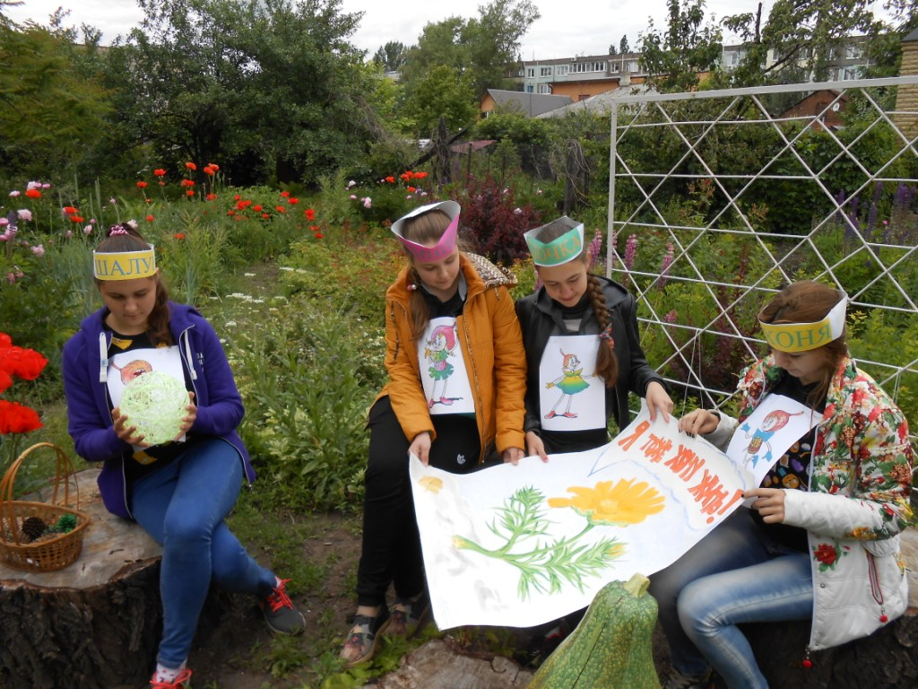

Техника безопасности на экологической тропе
- Не засоряйте маршруты. Постарайтесь весь мусор (свой и чужой) вынести с тропы. За это природа скажет Вам спасибо.
- Ничего не сливайте и не бросайте в природные водоемы. Там тоже есть своя жизнь, и дайте ей возможность развиваться в чистой среде.
- Не рубите деревья и кустарники, даже если они вам кажутся отжившими свой век. Их ствол и корни являются важным звеном в цепи всех компонентов экосистемы.
- Не разводите костры. Даже если кто-то сделал это здесь до Вас. Этим вы можете нанести рану земле, и ее обитателям станет больно.
- Не делайте надписей на камнях и деревьях, памятниках истории и культуры, стендах и указателях. Не надо оставлять после себя такую память на долгие времена.
- С уважением относитесь ко всем животным. Не стоит пугать их громкими криками и тем более преследовать или ловить. Помните, что это не Ваша, а их заповедная территория.
- По этой же причине не берите с собой на экотропу домашних животных. Дикие и домашние животные вряд ли поймут друг друга.
- Если на маршруте Вам встретится дикий зверь, не подходите близко к нему – это опасно для Вас. И не делайте попыток кормить диких животных – это опасно для них.
- Идя по тропе или находясь на остановке, не создавайте лишнего шума, зря не кричите. Будете вести себя тихо – увидите больше и услышите больше.
- По возможности не сходите с тропы: Вы можете нечаянно спугнуть птицу с гнезда или наступить на какого-нибудь жука – и тем самым нарушить естественное равновесие в природной экосистеме. Единственное исключение – чрезвычайные обстоятельства.
- Не заготавливайте «дары природы», не собирайте лекарственные растения, не рвите цветы. Даже самые невзрачные. Даже для гербария.
- Пусть они растут и радуют не только Вас, но и тех, кто придет после…

Список литературы
- Машкова, С.В. Познавательно-исследовательские занятия с детьми 5 – 7 лет на экологической тропе [Текст] / авт.-сост. С. В. Машкова [и др.]. – Волгоград: Учитель, 2011. – 174 с. : ил.; 20 см. – (ФГТ в ДОУ: от теории к практике) (ДОУ: федеральные государственные требования).
- Масленникова, О.М., Филиппенко, А. А. Экологические проекты в детском саду [Текст]. - изд. 2-е. - Волгоград: Учитель, 2014. – 232 с. : ил.; 21 см. – (Образовательное пространство ДОУ).
- Дыбина, О.В., Рахманова, Н.П., Щетинина, В.В. Неизведанное рядом: Опыты и эксперименты для дошкольников [Текст] / Под ред. О.В. Дыбиной. – М.: ТЦ Сфера, 2010. – 192с. (Ребенок в мире поиска).
- Николаева, С. Н. Юный эколог. Программа экологического воспитания в детском саду [Текст] / С. Н. Николаева. – Москва: Мозаика-Синтез, 2010. – 108 с.; 21 см. – (Экологическое воспитание в детском саду: ЭВ).
- Николаева, С. Н. Методика экологического воспитания в детском саду: работа с детьми сред. и ст. групп дет. сада: Кн. для воспитателей дет. сада [Текст] / С. Н. Николаева. - 5-е изд. – М.: Просвещение, 2004. – 206, [2] с., [8] л. цв. ил.; 22 см. – (Методическое пособие).

Электронные ресурсы:
- Бесплатная интернет библиотека – различные документы: социально-педагогический проект экологическая тропа «тропинка в природу»: – http://doc.knigi-x.ru/22biologiya/364526-1-socialno-pedagogicheskiy-proekt-ekologicheskaya-tropa-tropinka-prirodu-avtori-vasilevskaya-elena-yurevnapedagog.php
- Фестиваль педагогических идей «Открытый урок»: - https://multiurok.ru/blog/http-festival-1septembe.ru
- Использование мультимедийных презентаций в учебном процессе: http://rus.1september.ru/articles/2010/10/02
- Сайт для учителей «Учителя. com»: - http://uchitelya.com
- «Осенняя экскурсия в лес» (совместно с родителями):-https://infourok.ru/ekskursiya_dlya_mladshih_shkolnikov-430433.htm
- Проект «Школьная экологическая тропа»: - https://infourok.ru/proekt-shkolnaya-ekologicheskaya-tropa-999587.html

